**Артикуляционная гимнастика**

Звуки речи образуются в результате сложного комплекса движений артикуляционных органов – губ, щёк, языка (кинем). Выработка той или иной кинемы открывает возможность освоения тех речевых звуков, которые не могли быть произнесены из-за ее отсутствия. Мы правильно произносим различные звуки, как изолированно, так и в речевом потоке, благодаря силе, хорошей подвижности и дифференцированной работе органов артикуляционного аппарата. Таким образом, произношение звуков речи - это сложный двигательный навык.

Для четкой артикуляции нужны сильные, упругие и подвижные органы речи - язык, губы, небо. Артикуляция связана с работой многочисленных мышц, в том числе: жевательных, глотательных, мимических.

Артикуляционная гимнастика является основой формирования речевых звуков - фонем - и коррекции нарушений звукопроизношения любой этиологии и патогенеза; она включает упражнения для тренировки подвижности органов артикуляционного аппарата, отработки определенных положений губ, языка, мягкого неба, необходимых для правильного произнесения, как всех звуков, так и каждого звука той или иной группы.

**Цель артикуляционной гимнастики** - выработка полноценных движений и определенных положений органов артикуляционного аппарата, необходимых для правильного произношения звуков.

***Рекомендации по проведению***

***упражнений артикуляционной гимнастики***

1.Проводить артикуляционную гимнастику нужно ежедневно, чтобы вырабатываемые у детей навыки закреплялись. Каждое упражнение выполняется по 5-7 раз.

2.Ребенок должен хорошо видеть лицо взрослого, а также свое лицо, чтобы самостоятельно контролировать правильность выполнения упражнений. Поэтому ребенок и взрослый во время проведения артикуляционной гимнастики должны находиться перед настенным зеркалом. Также ребенок может воспользоваться небольшим ручным зеркалом (примерно 9х12 см), но тогда взрослый должен находиться напротив ребенка лицом к нему.

Артикуляционная гимнастика

(каждое упражнение выполняется 5-7 раз)

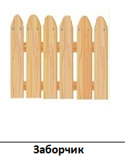

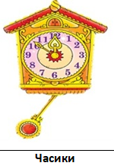

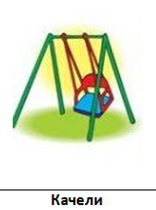

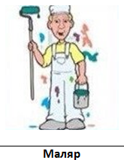

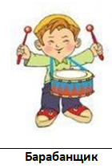

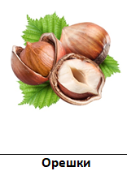

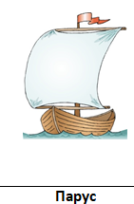

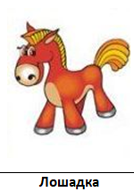

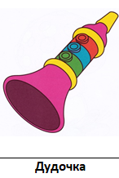

1.Упр. «Часики»: улыбнуться, открыть рот. Кончик языка (как часовую стрелку маятника) переводить из одного уголка рта в другой.

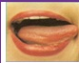 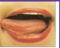

2.Упр. «Качели»: 1-й вариант: широко открыть рот и загибать кончик языка

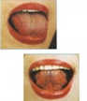поочередно вверх-вниз за зубы;

2-й вариант: широко открыть рот и поднимать кончик языка к верхней губе, затем опускать к нижней.

3. Упр. «Заборчик» и «Дудочка» - выполняются одновременно. «Заборчик: улыбнуться так, чтобы были видны верхние и нижние зубы. «Дудочка»: вытянуть губы в виде трубочки, но так, чтобы губы не смыкались.

4.Упр. «Орешки»: кончиком языка поочередно упираемся то в одну щёчку, то в другую.

5.Упр. «Маляр»: широко открыть рот. Кончиком языка «погладить» нёбо, делая движения «вперед-назад». Губы и нижняя челюсть должны быть неподвижны.

6.Упр. «Лошадка»: улыбнуться, показать зубы, приоткрыть рот и пощёлкать кончиком языка. Внимание: нижняя челюсть при выполнении упражнения на должна двигаться, только язык.

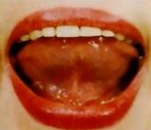7.Упр. «Барабанщик»: улыбнуться, широко открыть рот и постучать кончиком языка по верхним альвеолам (находятся сразу за верхними зубами), многократно повторяя звук «Д»: д-д-д-д-д-д-д и т.д. Рот должен быть всё время открыт.

8.Упр. «Парус»: широко открыть рот, поставить тонкий кончик языка за верхние зубы. Досчитать взрослому до 10 и сказать ребенку, чтобы опустил язык.